**BÀI TEST CUỐI MÔN**

**WEB2022 – Kỹ Thuật Trình Bày Web**

**ĐỀ 1**

----------oOo----------

*Thời gian: 60 phút*

Bài kiểm tra không tính điểm mà chỉ để xét xem sinh viên có đủ điều kiện để xét duyệt báo cáo assignment đã nộp hay không.

* Sinh viên hoàn thành trên 60% yêu cầu: Bảo vệ đạt.
* Sinh viên chỉ hoàn thành 40-60% yêu cầu: Giảng viên cân nhắc quá trình học tập, thái độ học tập và đặt ra các câu hỏi để sinh viên vấn đáp hoặc thực hành theo yêu cầu Giảng Viên để cân nhắc việc trừ điểm.
* Sinh viên hoàn thành <40% yêu cầu: Bảo vệ không đạt.

**Sử dụng Figma để thiết kế một trang web với bố cục và nội dung như hình (hình ảnh sinh viên tự lấy trên internet)**

860 AC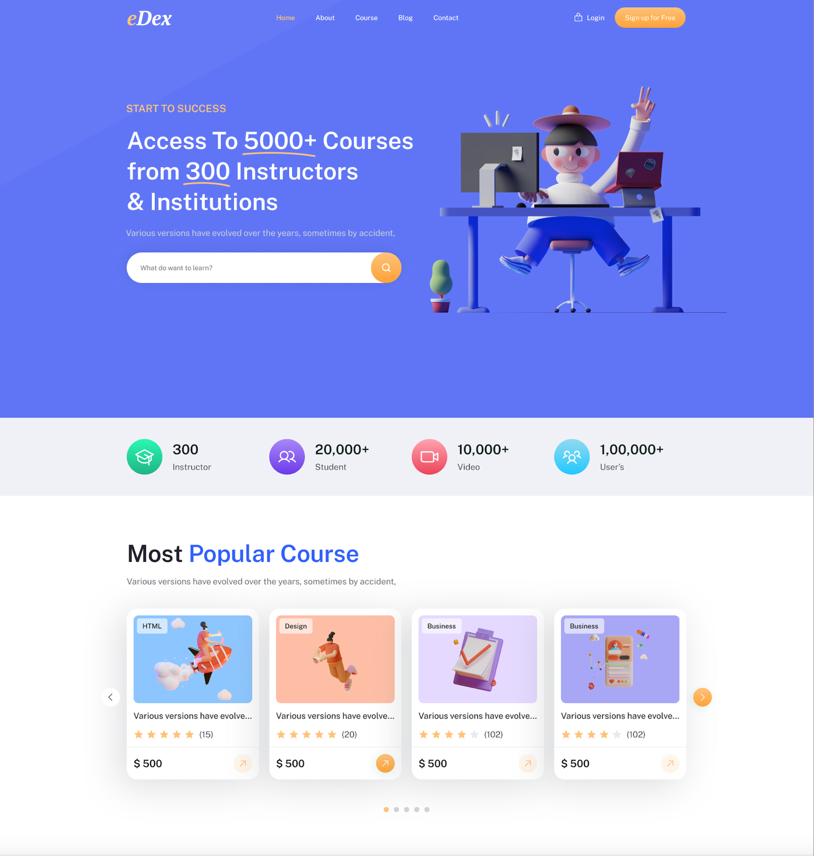

**Yêu cầu**

1. Tổ chức bố cục và màu sắc cho website hợp lý
2. Thiết kế Layout đúng (dùng clolumn hoặc Grid để canh chỉnh các đối tượng trên layout)
3. Trình bày nội dung hài hòa, cân đối
4. Tạo các hiệu ứng chuyển động: slider, menu, button (tùy biến)…

--- Hết ---

**Link Figma**: <https://www.figma.com/file/jnOwcrP2O5Nhh4LtqV8qdK/base-project-figma-(Copy)?node-id=994%3A24036>.